**Обработка изображений.**

**Лабораторная работа №2 «Выделение листа».**



Сначала подключили необходимые модули.

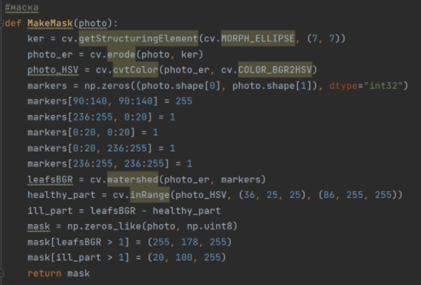

Для создания маски листа с удалением нездоровых частей мы использовали функцию водораздела (cv2.watershed ()). На выходе получилась маска здорового листа:

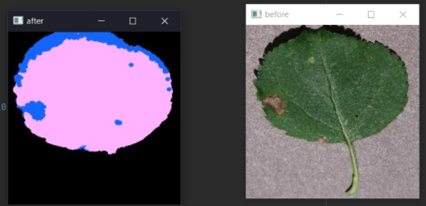

Проверили данную функцию на других листьях:

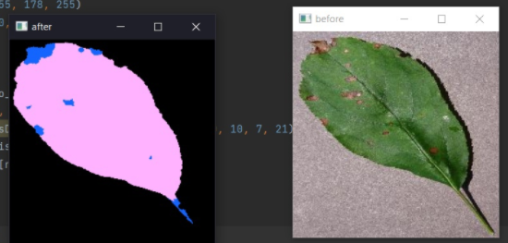

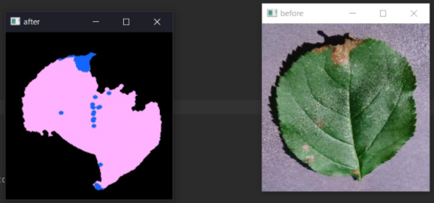

Данная функция выдаёт ожидаемый результат не на всех листьях, поэтому использовали функция шумоподавления, чтобы убрать ненужные дефекты, из-за которых лист не «считывается».

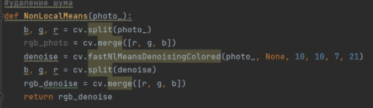

Простое удаление шума не помогло, так как результат остался прежним(«игра» с параметрами не помогла), поэтому решили повысить контрастность изображения с помощью гистограммы, чтобы границы листа определялись чётче:

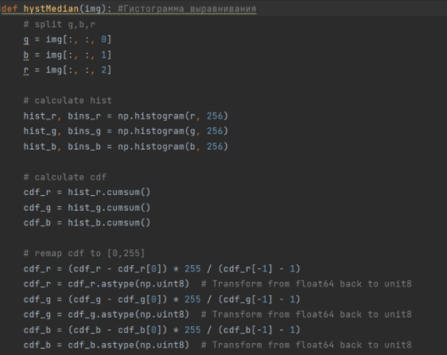

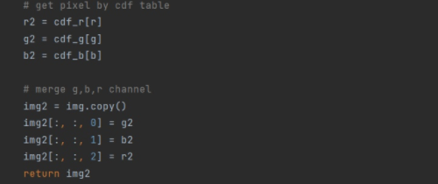

Результат:

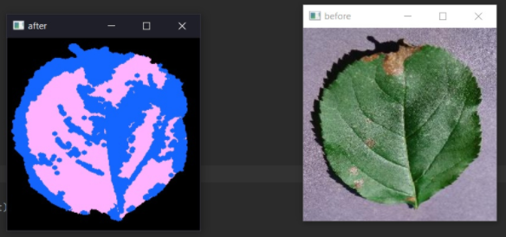

Таким образом с гистограммой выделился весь лист (синие участки – тень, розовые – свет).

Над кодом работали:  
Бычихина Ксения

Мельников Алексей  
Оськин Георгий

Группа 381908-2